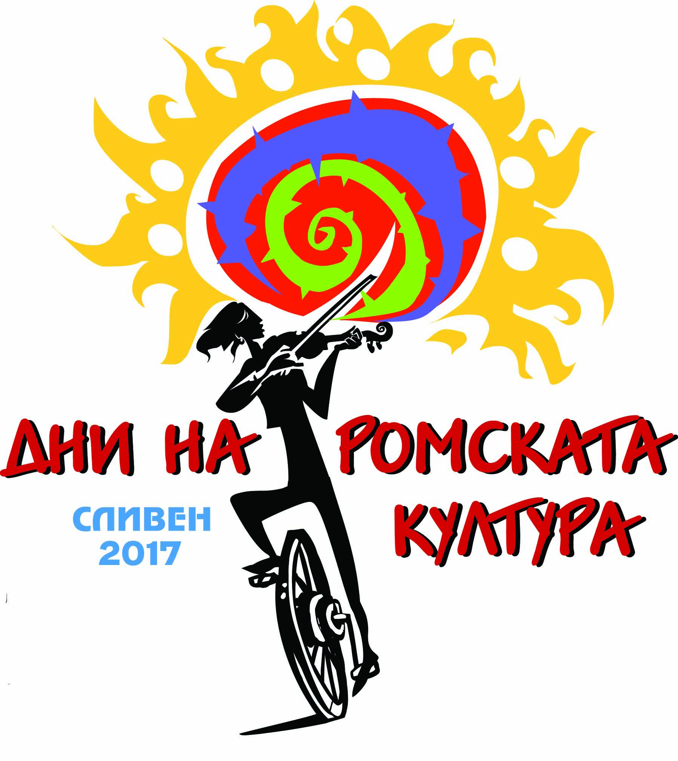
ДНИ НА РОМСКАТА КУЛТУРА
СЛИВЕН 2017

Сдружение „Ромска академия за култура и образование“ в партньорство с Община –Сливен ще проведе Дни на ромската култура
на 2-4 октомври 2017 в гр.Сливен

ПРОГРАМА
2 октомври
19.00ч Концерт с участието на Ансамбъл „Романи чълхъя“, Теодосий Спасов, ромските певци Бони, Щилиян, симфоничен оркестър и солисти, орк. „Карандила“ и др.
Зала „Сливен“

3 октомври
10.00ч Изложба „Ромско изкуство и занаяти“ – с участието на художници и занаятчии от страната
ХГ „Димитър Добрович“

11.00ч Конкурс за поезия на името на Усин Керим – обявяване на отличените от журито
ХГ „Сирак Скитник“

19.00ч „Цигански колела“ – моноспектакъл на младата актриса Наталия Цекова и Мартин Любенов – акордеонист
Зала „Зора“

4 октомври
9.30 ч Научна конференция „Ромите през 21 век -култура и идентичност.“
Х-л „Спорт палас“

Дни на ромската култура Сливен 2017
За трети път, Сливен посреща творци, учени от цялата страна, за да ги сроди с Дните на ромската култура.
Първият ден от Светлиците на ранната есен на тази година, е посветен на творчеството на гениалния ромски композитор, диригент, музикант и педагог Йордан Русчев (ДАНКО).
Празникът ще бъде открит с концерт, в който ще вземат участие хор „Романи чълхъя”(„Ромски звезди”), Теодосий Спасов, популярните ромски попфолк-звезди Бони и Щилиян, орк. „Карандила”, танцьорите на хореографа Ат. Атанасов.

Йордан Русчев /ДАНКО/
В столицата на ромите – Сливен, където е дошъл на бял свят, го знаят като Диригента, а близките и приятелите му викат Данко.
Йордан Куртев Русчев /Данко/ е роден на 5 април 1921 година. Започва да свири на тринайсет, когато``най –после``родителите му и по-големият му брат Русчо/Рунко/, успяват да заделят пари за китара, а той е ученик и чирак ту в обущарница, ту в леярна, ту в железарска работилница.
На 15 опознава и мандолината, и акордеона, настройва китарата си с Големите:бай Дечо, бай Игнат, Черно /Пунито/ и свири в най-реномирания сливенски ресторант „Зора“.
През1945г. ще се роди първата му дъщеря, а две години по-късно той ще започне да учи виоленчето, за да се запише в новосъздаденото средно музикално училище в родния град.
- Започнахме с брат ми –спомня си Йордан Русчев. Не приемаха нито с китара, нито с акордеон и ние трябваше бързо да се подготвим с други инсрументи.
По- късно ще го приемат и в Консерваторията в София, ще го класират на първо място и…ще учи само няколко месеца.
Йордан Русчев е и между учредителите на Централния цигански театър „Рома“, в София, но голямото, най-значителното му дело, е свързано със сливенския ансамбъл „Никола Кочев“. От 1951 година, до 2001 той е неотменният му художествен ръководител. Седемдесет-осемдесет, до 120 души достига смесеният, четиригласов хор, който той ръководи. През 1952 г. Николакочевци са Национален първенец, а в следващите години –лауреати на прегледите на хоровото дело в страната. В ансамбъла Йордан Русчев поставя и първите си ромски песни. ’’Станджедис’’/Тъкачи/, „Дуй чирикли пена пъй“ /Две врабчета пият вода/, „Роману ози’’/Ромско сърце/, го нареждат завинаги между композиторите, чиито песни се запяват от всички - и роми, и българи, и турци, и евреи.
„Ако музиката е едно от чудесата на човешкия дух, то личността на Йордан Русчев е самото нейно превъплъщение” – ще напише за композитора и диригента, в сп.”О рома”, поетът Йордан Янков.
На ДАНКО е посветен концерта на 2 октомври.

БОНИ
Бонка Симеонова Илиева, по-известна като Бони, е българска поп-фолк певица и актриса.
Родена и израснала в Сливен, откъдето е бащиния й род, тя наследява дълбоко уважение към музиката и се изявява като певица още в ученическите години. Бяхме на бригада в първи курс на ТОХ-а, когато я качиха на сцената и Бони събра очите на всички ни не само с гласа си, но и със завиден репертоар от народни песни - спомня си Тони, нейна съученичка.- Това се случваше всяка вечер. Не мина много време и разбрах, че Бони вече е солистка на ромски състав и пее в Македония, Сърбия...
Бони е звезда в българския попфолк, притежава всички върхови награди на този жанр у нас – на тв „Планета“ – 2008, 2010, 2011; на сп. „Нов фолк“ – 2003, 2008, 2009 и др.
Името на популярната българска певица се свързва с изпълнения на мнозина от световноизвестните ромски певци Шевчед, Жуве, Флорин Салам, Исмаил, Альоша и др.
Бони има своите почитатели и в киното: първото й актьорско завоевание е като ..Дона в „Маймуни през зимата“ , а по-късно и Кети Павлова в „Седем часа разлика“.

ЩИЛИЯН
- Слушаш ли ромска музика? – попитах Щилиян.
Засмя се широко и повдигна, недоумяващо, рамене – този пък въпрос какъв е?!
- Ей така, както питаме понякога добре познати ни момчета „Ту ром сян?” Досещаш се за отговорите им.
- Разбирам въпроса, но техните отговори не ги разбирам. В наше време да се срамуваш от родителите си, от близките си, това е тревожно, въпрос на достойнство. – отговори Щилиян, един от най-благородните и обичани ромски певци. – Слушам, разбира се, това е моята музика, тази, която се краде и после се нарича обидно „чалгия”.
- Кои са любимите ти ромски певци?
- Софи Маринова, Мустафа Шабанович, Шабан Байрамович, Мухарем Сербезовски…Любим ромски певец – НЕНО!
Щилиян Андонов/ЩИЛИЯН е роден на 14 май в Сливен. Професионалната си кариера започва след казармата през 1986 г. с оркестър „Китка“. Женен, има две деца.
Щилиян е автор на незабравимите ромски хитове „Секси“, „Тошка“, „Кхел, кхел“.

МОЖЕМ ДА УЧУДИМ СВЕТА С НАШАТА МУЗИКА
Кути Върбанов, Данчо Джумбата, Миладин Шекеров, Курти Ангелов, Иван Цонев, Любен Атанасов, Димитър Иванов, Борис Памуков, Неделчо Гичев, Божко Юнаков и Митко Менков са магьосниците, които подлудиха и младо, и старо с позабравени и току-що родени сливенски парчета. Между тях са „Циганска кръв", „От мънички до големи", „Децата на Пирея", „Тончо" и посветения на световната звезда на футбола, Йордан Лечков -„Лечков кючек".
Те са от „Карандила“, сливенският духов оркестър, който пръв показа, че Европа, с нейните сцени, музикални пространства, театрални салони е и наша. Приемаха ги навсякъде радушно, възторгваха се от музиката им, изпращаха ги с „Винаги сте добре дошли у нас“.
- Какво, според тебе, отличава ромската музика? – питах създателя на „Карандила“, тромпетиста Ангел Тичалиев.
- Хармонията. Нашата музика има повече шарении, тя е по-динамична. При малко повече грижи, ние можем да направим неща, които ще учудят света.- отговори кратко ръководителят на тръбачите.
От няколко години „Карандила“ се оглавява от Иван Черкезов, един от основателите. Има някои промени и в състава. Няма промяна в сливенското ромско звучене, то не започва нито от вчера, нито от оня ден, то идва от бурите и сладостта през вековете живот на Балканите.

Конкурса, посветен на поета Усин Керим
Усин Керим е сред най-ярките дарования на българската поезия от 60-те години на отминалия век.
Беше време, когато в литературните среди почти не се срещаше човек, който да не знае наизуст поне няколко строфи от стихотворение на поета. А имаше и автори, които рецитираха наизуст и „Песни за Ата”, и „Бабахак”, и „Очите говорят”, и „Буря”…
През юли догодина ще се навършат 90 години от рождението на Усин. Той си отиде твърде рано, само на 55, вече покръстен, не с името, с което е дошъл.
Първият конкурс за поезия, посветен на Усин Керим, е обявен от в. „Дром дромендар” през февруари 1996 г., а резултатите бяха обявени на тържество в Столична библиотека в навечерието на Коледа през 1988 година. Първи носители на наградите на „Дром дромендар” станаха Михаил Петров и синът на Усин- Кирил Кирилов.
Сред отличените, през годините, са и поетите Ата Бечева, Стоян Будаков, Крум Каменов, Алиа Красничи (Македония), Христо Христов, Стела Костова, Диана Панайотова (Шика), Валентин Миладинов и др. ромски творци.

Научна конференция
Ромите – култура и идентичност
Научната конференция „Ромите през 21 век – култура и идентичност“ се провежда със съдействието на проф. днк Маргарита Карамихова от ВТУ „Св. Св. Кирил и Методий“, която ще открие форума със свой доклад - „Динамика на идентичността“. На тази тема са посветили свои изследвания и д-р Румян Сечков, доц. Д.р Петя Банкова, д-р Йосиф Нунев и др.
Проф. Майя Грекова от СУ „Св. Климент Охридски“ ще поведе дискусията за неуспеха на "Политиката на образователна интеграция на децата и учениците от етнически малцинства", тема, която касае най-пиперливите въпроси, свързани с образованието на ромските деца.

Ромски картини в подножието на Сините камъни
(Из Слово на Васил Чапразов на откриването на художествената изложба „Светът на ромите“ в сливенската галерия „Май“ в навечерието на 8 април – Световен ден на ромите)
Светът на сливенските роми оказва се не е само музика, танци, които донесоха неувяхваща слава на работниците от текстилните фабрики. И в миналото, редом с прославените певци, композитори, текстописци, творяха живопис майсторът на портретите на хората от Политбюро - Тодор Миленков, енциклопедичният учител Димитър Големанов, всестранно надареният Цонко – „1 лев“...
До тях обаче не стигна общественото внимание, за да ги покаже, да даде по-широка гласност на техните творби, а и да ги запази за поколенията.
Едва през 1995 г. по повод Световния ден на ромите 8 април, Обединен ромски съюз организира първата самостоятелна изложба на художника Петър Пенев, ром от Тополчане. С нас беше и доайена на сливенските художници, дълбоко уважаваният в нашия град Димитър Кавръков.В подготовката на това събитие се включиха много млади роми, които активно участваха във всяка проява на ромската организация.
Тогава Петър, за жалост вече небесен звездоброец, ме запозна и със своя племенник Найден Михалев, днес един от най-активните участници в новата ни изложба, която е плод на усилията на Ромска академия за образование и култура/РАКО и сливенска община, с финансовата подкрепа на Българо-швейцарска програма за сътрудничество.
Новата ни сбирка не представлява само сливенски роми, редом с тях са нашумелият през последните години БАДУЛЯ – Радослав Димитров от с. Стожер Добричко, редил картини в десет самостоятелни изложби, възпитаник на Художествената гимназия в София; Георги Стефанов от ломския квартал Младеново, завършил Националната гимназия за приложно изкуство в Троян; другият, академичният Светослав Борисов, отскоро учител в Пловдив; неромите Диана Софрониева, която има 9 самостоятелни изложби, участия в изложби на СБХ у нас и в чужбина; дълги години работи с ромски деца, спечелили не една и две международни награди, пловдивчанинът със сливенски корени Александър Захариев, автор на многобройните плакати посветени на Световния ден на ромите 8 април, на илюстрациите на „Ромски приказки -Романи масаля“; Дора Куршумова с нейните „Вретенарки“, картини на фолклорна тематика.

«Интегриран проект за социално включване на роми и други уязвими групи в гр. Сливен” се реализира с финансовата подкрепа на Швейцария в рамките на швейцарския принос за разширения Европейски съюз.

